Мероприятия юнармейского отряда «ШОК» МКОУ «СОШ №3» г. Козельск |  | Итог, результат | Дата
Всероссийский уровень
Молодёжный военно-спортивный форум патриотических клубов и юнармейских отрядов ЦФО в г. Кострома | 2 место |  | 20.12.20.
Региональный уровень
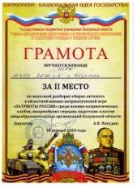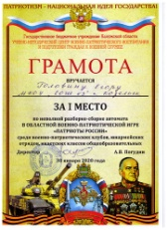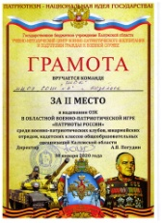  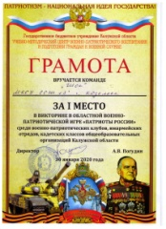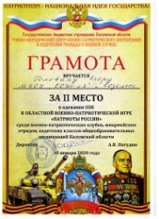  Областная военно-патриотическая игра «Патриоты России» |  | 2 общекомандное место по неполной сборке-разборке автомата, 2 место в одевании озк; 1 место в викторине;  Головин Егор -1 место по неполной сборке-разборке автомата, 2 место в одевании озк; | 31.01.2020
ХХХ областная научно-практическая конференция «Молодость – науке» памяти А.Л. Чижевского |  | Пашковский Семён 8 «А» - призёр секция «История».  Лапикура Алина 9 «Б» - участник секция «Литературоведение и языкознание» | февраль 2020
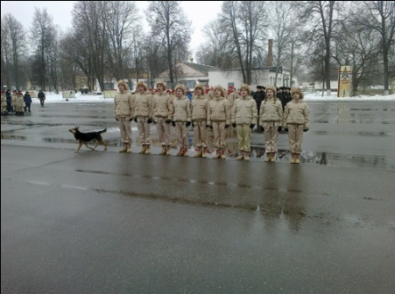  Областной смотр строя и песни среди юнармейских отрядов и кадетских классов Калужской области |  | 1 место в строевой подготовке и 2 в смотре строя и песни. | 18.02.2020
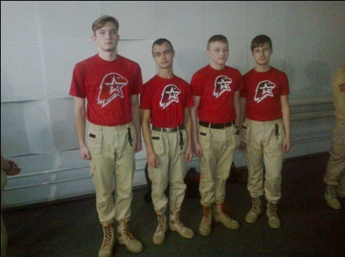  Областной военно-спортивноый турнир «Юный стрелок» по стрельбе из пневматической винтовки среди юнармейских отрядов, кадетских классов и военно-патриотических клубов Калуги и Калужской области |  | 3 место | 19.03.2020.
Региональный конкурс «Лучший школьный музей / комната/ уголок памяти Великой Отечественной войны 1941-1945 годов»  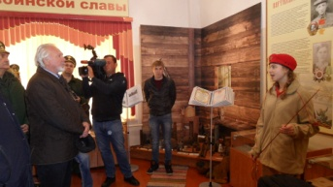 |  | Школьный историко-краеведческий музей «Светоч» - победитель | май 2020
Отличный стрелок |  | участие | ноябрь 2020
Муниципальный уровень
Муниципальный этап Всероссийской олимпиады «Наше наследие» |  | Диплом 1 степени: Берегеля С.,Борзова С.  Диплом 3 степени: Малахов В. | январь
Муниципальный конкурс социальных проектов «Я – гражданин России» |  | 2 место | январь
21 шашечный турнир на приз газеты «Козельск» |  | Ливинский А. 11б – победитель | 17.01.2020.
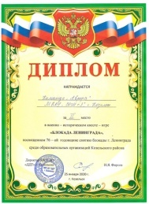  Муниципальный военно-исторический квест, посвящённый снятию блокады Ленинграда. |  | 2 место | 28.01.2020.
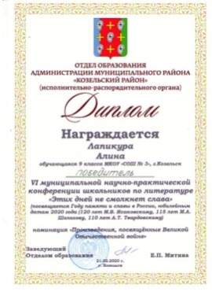  VI муниципальная научно-практическая конференция школьников по литературе «Этих дней не смолкнет слава», посвященная Году памяти и славы в России и юбилейным литературным датам 2020 года |  | 9 «А» Лапикура Алина - победитель | 21.02.2020
Муниципальный конкурс «Армейский экспресс» |  | Астахов С. – 3 место | 20.02.20.
Муниципальный митинг, посвященный Дню защитника Отечества |  | Муниципальный митинг, посвященный освобождению Калужской области. | 23.02.20
Муниципальный митинг, посвященный освобождению Калужской области. |  | юнармейцы | сентябрь
Муниципальный митинг, посвященный освобождению Козельска. |  | юнармейцы | 27.12.20.
Школьный уровень
Урок мужества «Снятие блокады Ленинграда» |  | юнармейцы | 27.01.20.
Акция «Блокадный хлеб»  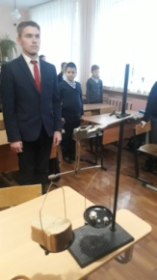 |  | юнармейцы | 27.01.20.
Военно-исторический квест «Блокада»  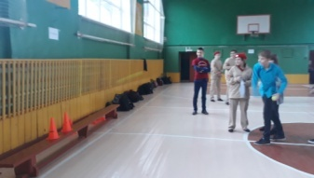 |  | 7 кл. | 27.01.20
Интеллектуальная игра «Россия помнит» |  | 8 кл. | 29.01.20
День науки. Научно-практическая конференция «Интеллект будущего» |  | 1-11 кл. | 7.02.20.
Выставка рисунков «Я тебя никогда не забуду» |  | 5-8 кл. | 14.02.20.
Урок музейной педагогики «День интернационалиста» |  | юнармейцы | 14.02.20.
Акция «Щит России» |  | юнармейцы | 14.02.20.
Урок мужества «День защитника Отечества»  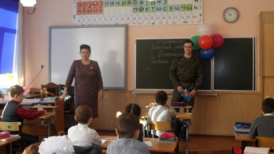 |  | 1-11 кл. | 22.02.20.
«Мальчишки, девчонки поры огневой» Уроки мужества о детях военной поры. |  | 1-11 кл. | 26.02.20.
Всероссийская акция «Парад для одного ветерана»  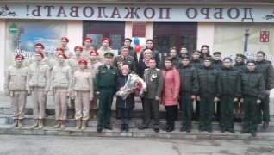 |  | 1-4, 10 кл. | 12.03.20.
Всероссийская онлайн акция «Бессмертный полк» |  | юнармейцы | апрель
Всероссийская онлайн акция «Семейная реликвия» |  | юнармейцы. | май
Всероссийская онлайн акция «Окна Победы» |  | юнармейцы | май
4 года юнармии |  | юнармейцы | 22.04.20.
Всероссийская онлайн акция «Окна России» |  | юнармейцы | 12.06.20.
Челенж «Стихи о России» |  | юнармейцы
День России. Рисунки |  | юнармейцы | 12.06.20.
День эколога |  | юнармейцы | 4.06.20.
Участие в церемонии поднятия флага на территории дивизии. |  | юнармейцы | 22.08.20.
Акция «Наша благодарность воинам-освободителям» |  | юнармейцы | 17.09.20
Устный журнал, посвящённый Дню РВСН. |  | юнармейцы | 19.11.20.
День Неизвестного солдата. |  | юнармейцы | 3.12.20.
День Героев Отечества |  | юнармейцы | 9.12.20.
Акция «Есть такая профессия – Родину защищать» |  | юнармейцы | 17.12.20

